缩放时按住shift和alt键不同的效果

快捷放大和缩小：alt+鼠标滚轮。

选中放大镜后按住alt可以快速切换至缩小镜，选中缩小镜时同理

或者按住ctrl同时按+或-

更改图像大小：在电脑上观看，英寸单位是没有意义的，只有像素有意义。只有打印的时候，才需要关注设置分辨率和英寸

裁剪和拉直工具，拉直就是旋转？？自动拉直——通过绘制一条线，进行自动拉直

扩展画布

图层

按住alt键点击图层旁边的小眼睛可以只显示这一个图层，再次点击，全部 显示。

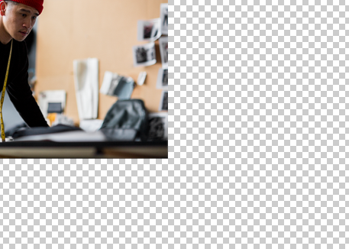

灰白相间的棋盘格表示透明像素，可以看到图层下面的东西。

点击图层标签右侧的空白，选中图层之后可以只对这一图层进行编辑。

注意：移动命令有个选项为“自动选择”，开启之后，会自动选择点击所在位置顶层的图层。如果想避免误选，可以关闭这一选项，然后手动选择图层

创建新图层，改变顺序，改变不透明度，复制，删除

自由变换

改变整个图层的大小：编辑——自由变换。

按住shift键可以快速选择长宽比例链接或者取消长宽比例链接

也可以同时选择多个图层，同时进行相同的自由变换操作。

置入嵌入对象

像一个图像当中添加更多的图像，每个图像都有自己的图层。（在当前选中的图层的上方）

这样插入的图层属于智能对象（不能编辑），右击插入的该图层，点击栅格化图层，即可转换为普通图层

背景图层

背景图层无法编辑，不能设置不透明度，不能移动等等

点击图层右侧小锁即可取消背景图层。

新建背景图层：新建一个空白图层，移动到最下面，编辑——填充，白色。图层——新建——背景图层。

调整图像质量：

1、亮度、对比度

图像——调整——亮度/对比度

2、调整颜色的自然饱和度

图像——调整——自然饱和度

调整皮肤颜色或者精细地提高颜色强度：调整自然饱和度（Vibrance）

对话框里面有

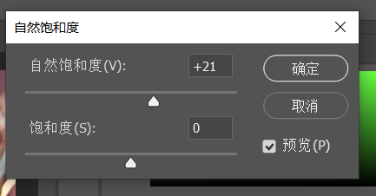

使用自然饱和度，可以调整环境/衣物颜色的强度但是不影响肤色。

3、色相/饱和度

图像——调整——色相/饱和度

可以选择全图，或者某种单色用来调节

也可以点击右下角小手，在图像中选取颜色

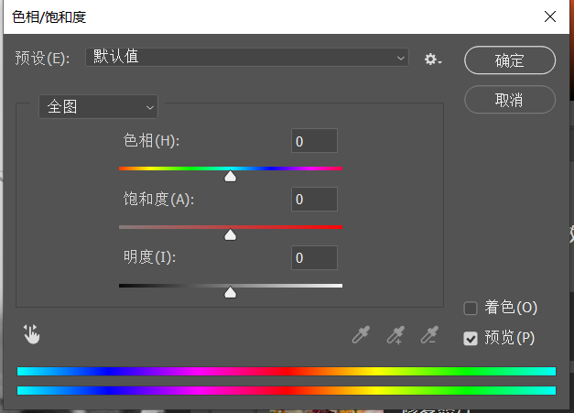

4、更高级的方法——图层

右下角

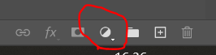

建立新的调整图层

自动建立一个调整图层。亮度，对比度，黑白等

注意瞄准工具的使用

选取内容：

选区：

建立选区后，所做的编辑只会影响选取内的部分



选择——反选可以快速选择选取以外的全部

取消选取：

编辑完成之后，取消选取：ctrl+D,或者选择——取消选取

快速选择工具：

三种模式，新选区，添加到选区，从选区删除

第一次建立新选区之后，自动切换为添加到选区，然后可以按alt键，快速切换为从选区删除

套索工具：新选区，添加到选区，从选区删除

微调选区：

选择并使用蒙板：

在上述的选取工具的选项栏，选择”选择并遮住（select and mask）”

或者 选择——选择并遮住

这样之后，会打开新的属性标签。

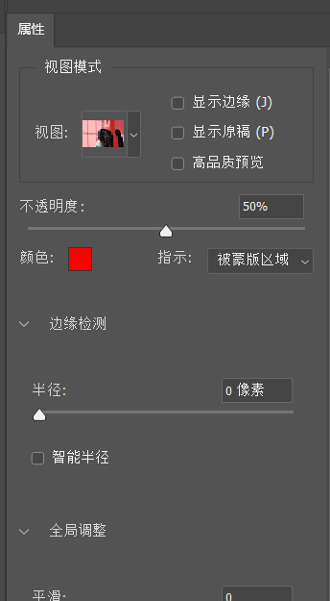

调整视图，便于查看选区质量怎么样，通过最左边工具栏的工具可以对选区进行增减。

笔刷工具挺好用的。

注意：输出设置里面选择，输出到选区

修整图像

1.移除小对象

污点修复画笔工具

使用技巧：画笔的大小略大于污点。可以按住鼠标左键不放拖动，修复长条形污点

注意不要和“修复画笔工具”混淆。

按”[”和”]”可以快速调节画笔的大小

2.使用仿制图章添加对象

在 Layers（图层）面板中，选择包含想要复制并用于图像中其他位置的内容的图层。

在 Tools（工具）面板中选择仿制图章工具。

在“Options”（选项）栏中调整仿制图章工具的大小和硬度，使之适合要仿制的对象。

按 Alt 键 (Windows) 或 Option 键 (macOS) 并单击要从中复制内容的图像区域。

松开 Alt (Option) 键，并在想要接收复制内容的新区域上方拖动。在拖动的同时，仿制图章工具就会复制源内容并将其绘制到新区域中。

3.移除大对象

建立选区，注意一定要将要移除的物体周围的一部分背景也包括进去，围绕对象一周

从菜单栏中选择 Edit（编辑）> Fill（填充）

在 *Fill（填充）*对话框中，选择 *Contents（内容）*菜单中的 *Content-Aware（内容感知）*并点击“OK”（确定）。选区会被填充与背景匹配的内容，隐藏不想看到的内容

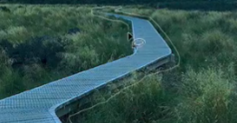

如果产生了一些模糊的地方，不清晰的边缘等，可以使用仿制图章命令修复。

使用颜色

1.选择画笔工具

在“Options”（选项）栏中更改画笔大小、硬度、也可以选择某种不同的画笔笔尖以更改画笔笔触的外观。

不透明度

使用模式，控制画笔的颜色与图像中已有颜色的交互（与图层面板中的图层混合类似）

例如，颜色混合模式。打开模式下拉列表，选择“颜色”。不透明度百分之百

建立选区，绘制颜色

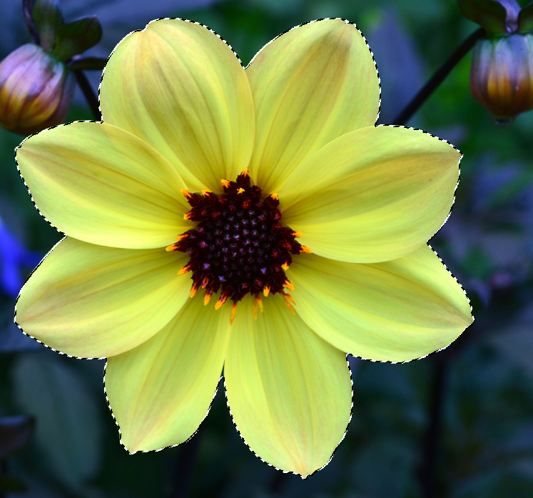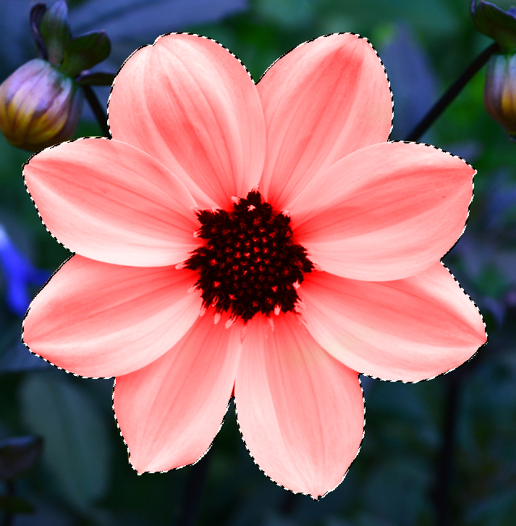

这是用红色涂满的效果

2.使用前景颜色和背景颜色

在前景和背景颜色框中储存颜色

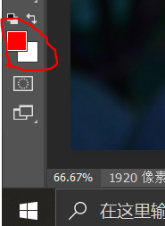

使用滴管工具，在图像上任意选取所需的颜色即设置前景颜色，其他任何工具都会使用这一前景颜色

背景颜色不常用，例如所谓渐变工具的辅助颜色，此工具可绘制出从前景到背景颜色的渐变颜色。或者作为备用颜色可以快速切换颜色（点击上方的双弯箭头）或者使用快捷键X

切换为默认的前景和背景颜色（黑白）快捷键 D

3、选择颜色

点击工具栏中设置前景颜色（上图圈出的），即可打开拾色器

使用滴管工具也可以

Color面板，相当于一个小拾色器，颜色不如拾色器多

通过“Swatches”（色板）面板中的预设色板选取颜色

添加文本和形状

1.添加文本

选择文本工具，调整字体字号颜色等，在图像中合适位置点击即可

创建文本后，会自动生成一个文本图层。

修改文字：选择文本工具，在原有的文字上插入光标

添加新的文字图层时，新的文字离原有的文字很近（或者重叠），为了避免光标插入 原来的文字而不是新建图层，可以按住shift键。

添加文本框：文本工具在图像上点击，拖动建立文本框。

让文本框对称缩放：按住alt键，缩放文本框（其他对象的缩放同理）

2、编辑文本：选中图层进行修改字号颜色等

3、添加形状

点击矩形工具绘制矩形，这会在当前选中的图层上自动生成新的特殊图层——形状图层。

对形状进行调整可以在属性面板中进行。

注意：形状图层选中后，自由变换命令改名为：自由变换路径

改变图形的颜色，双击图层缩略图，调出拾色器进行修改。而且此时光标自动变为滴管工具，也可以在图像中任意位置拾色。

也可以修改图层的透明度

4、添加内置自定义形状

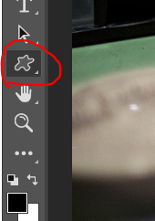

合并图像

1.为图像添加纹理

使用混合模式创建纹理外观。

图层混合模式是混合两张图片的快捷方式

打开图片，置入嵌入对象添加新图层。选择不同的图层混合模式，观察效果。

如果觉得效果过于强烈，可以调节作为纹理材质的图层的不透明度

2、将对象添加到带有图层蒙版的图像中——创作合成图

使用图层蒙版将对象添加到图像中。

抠图：

使用橡皮擦将背景擦除的缺点是，保存后将永久失去这部分背景。

在图层菜单，选中要添加蒙版的图层，点击右下角的添加蒙版命令。

选中蒙版（现在蒙版是白色的，表示全部显示），使用笔刷绘制，黑色表示隐藏，白色表示显示。

将蒙版拖动到垃圾桶上——删除

3.使用图层蒙版替换背景

使用选区工具，比如快速选择工具，选中想要“显示”的部分（或者选中想要隐藏的部分然后反选），然后添加蒙版。蒙版会自动将未选中部分变成黑色（隐藏）。

点击选择并遮住（上文），可以对选区进行微调。比如全局里面，使用移动边缘可以去除边缘白边等

过滤器filter

1、滤镜库预览和应用滤镜

在滤镜菜单中，有很多滤镜选项，但是直接应用不能预览。为此我们点击滤镜库。

这会打开一个新界面。

在这里可以选择图层滤镜，并对滤镜的属性进行修改。

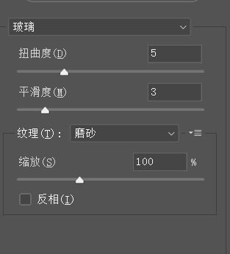

同时，可以应用多个滤镜，点击右下角的加号，创建效果图层

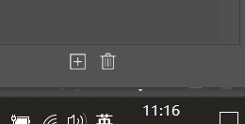

注意，效果图层的顺序先后也会影响效果，可以上下移动效果图层以观察效果。

点击确定后，自动返回到主界面，滤镜已经应用到图像上。注意，这样之后将不能进行编辑滤镜（除非撤销）。

2、智能滤镜

用智能滤镜模糊图像

将模糊过滤器应用为可编辑的智能过滤器。

选中要应用滤镜的图层，在选择滤镜之前，首先点击滤镜-转换为智能滤镜。这将会把当前图层转换为支持智能滤镜的特殊图层。之后应用滤镜，比如模糊-高斯模糊，会在当前图层下方产生一个子图层即智能滤镜。双击滤镜的名称即可编辑。